

**INSTITUTO TECNOLÓGICO DE OAXACA**

**INGENIERÍA EN SISTEMAS COMPUTACIONALES**

**MATERIA**: INGENIERÍA DE SOFTWARE

**ACTIVIDAD 3 T3:** “REPORTE DE AVANCE 3/4 DEL 28 DE JUNIO AL 3 DE JULIO DEL 2021“

**ALUMNOS**:   
DIEGO REVILLA JOSÉ ANTONIO  
GARCÍA GARCÍA JOSÉ ÁNGEL  
ROMÁN HERNÁNDEZ ESTEBAN DANIEL  
MANZANO SÁNCHEZ ISRAEL

**GRUPO:** 6SB

**HORA:** 09:00 – 10:00

|  |
| --- |
| reporte de avance 3/4  **HuxGym**  Elaboró: García García José Ángel Fecha: 28 de junio al 3 de Julio 2021 |
| **Objetivo del proyecto:**  HuxGym es un sistema web para empleados y administradores correspondientes a un gimnasio, con el propósito de automatizar la gestión del gimnasio la cual corresponde a: gestión de ventas y compras, gestión de productos fitness, gestión de membresías, control de accesos y registro de clientes, y la gestión de los empleados. |

# salud del proyecto (verde, amarillo o rojo)

|  |
| --- |
| amarillo: El proyecto se encuentra en amarrillo, ya que las actividades planteadas para este sprint por parte del equipo de frontend no las pudieron terminar de forma completa, ya que faltaron cosas relacionadas al módulo de contabilidad, esencialmente la parte de mostrar información de los cortes de caja cómo sus detalles, así como algunas validaciones. Por otra parte, el equipo de backend si terminaron de forma correcta sus actividades, todo de acuerdo a lo planteado en el sprint. Por los motivos mencionados, se posiciona al proyecto en amarillo, ya que no son cambios drásticos los que hicieron falta y que se pueden realizar en los siguientes días. |
|  |

# resumen

|  |  |  |  |
| --- | --- | --- | --- |
| Puntos presupuestados | 585 | Puntos alcanzados hasta la fecha | 568 |
| Horas dedicadas por día (por equipo) | **16** | **Avance del proyecto (%)** | **97%** |
| Horas estimadas para terminar el proyecto | **448** | **Avance del proyecto estimado (%)** | **100%** |

# tareas terminadas esta semana

|  |  |  |
| --- | --- | --- |
| Tarea | Puntos | Desarrollador |
| Registro de stock | 4 | José Antonio |
| Interfaz de stock | 5 | Esteban Daniel |
| Registrar compras | 7 | José Antonio |
| Interfaz de ver detalles de compra | 4 | José Antonio |
| Listar compras | 6 | José Antonio |
| Editar compra | 6 | José Antonio |
| Eliminar compra | 4 | José Antonio |
| Interfaz del módulo de compras | 8 | Israel |
| Interfaz de ver detalles de compras | 8 | Israel |
| Interfaz registrar compra | 8 | Israel |
| Interfaz de ver detalles de compra | 7 | Israel |
| Interfaz editar compra | 7 | Israel |
| Interfaz eliminar compra | 6 | Israel |
| Registrar venta | 8 | José Ángel |
| Ver detalles de venta | 6 | José Ángel |
| Listar ventas | 6 | José Ángel |
| Editar venta | 6 | José Ángel |
| Interfaz del módulo de ventas | 8 | Esteban Daniel |
| interfaz ver detalles de venta | 8 | Esteban Daniel |
| Interfaz de editar venta | 7 | Esteban Daniel |
| Interfaz de eliminar venta | 6 | Esteban Daniel |
| Visualizar cortes de caja | 5 | José Ángel |
| Editar corte de caja | 5 | José Ángel |
| Eliminar corte de caja | 4 | José Ángel |
| Visualizar ingresos y gastos | 8 | José Ángel |
| Interfaz de cortes de caja | 5 | Esteban Daniel |

|  |  |
| --- | --- |
|  | * 162 |

# Tareas que se pretender terminar la próxima semana:

Las tareas que se realizarán la próxima semana corresponde a terminar las que quedaron pendiente en este sprint y también hacer el retoque de las interfaces, y el avance en las validaciones de estas actividades.

* Interfaz de Editar corte de caja
* Interfaz de Eliminar corte de caja
* Interfaz de Visualizar ingresos y gastos

# problemas identificados:

# Los problemas que se presentaron durante este sprint son los siguientes:

# Las reuniones del equipo se tenían que cambiar de hora y en ocasiones suspender debido a la mala conexión que teníamos los integrantes del equipo.

# La carga de tareas y actividades complicó el dedicarles más tiempo a las actividades del sprint planeado.

# Las tareas resultaron más complejas de lo que se había estimado al principio, además que el tiempo dedico a estas era menor en comparación de otros sprints.

# Los problemas que afectarán a la próxima semana, es el mismo que se propuso la semana anterior.

# La inestabilidad de conexión de Internet del equipo, provoca que las reuniones se cambien de hora de forma espontánea.

# El tiempo de la entrega del proyecto es menor a lo que corresponde la duración de un sprint, es menos la mitad de su duración.

# integrantes del equipo

* DIEGO REVILLA JOSÉ ANTONIO
* GARCÍA GARCÍA JOSÉ ÁNGEL
* ROMÁN HERNÁNDEZ ESTEBAN DANIEL
* MANZANO SÁNCHEZ ISRAEL

# PRuebas de lo realizado

En el dashboard ya se puede ver los datos de la caja abierta actualmente.

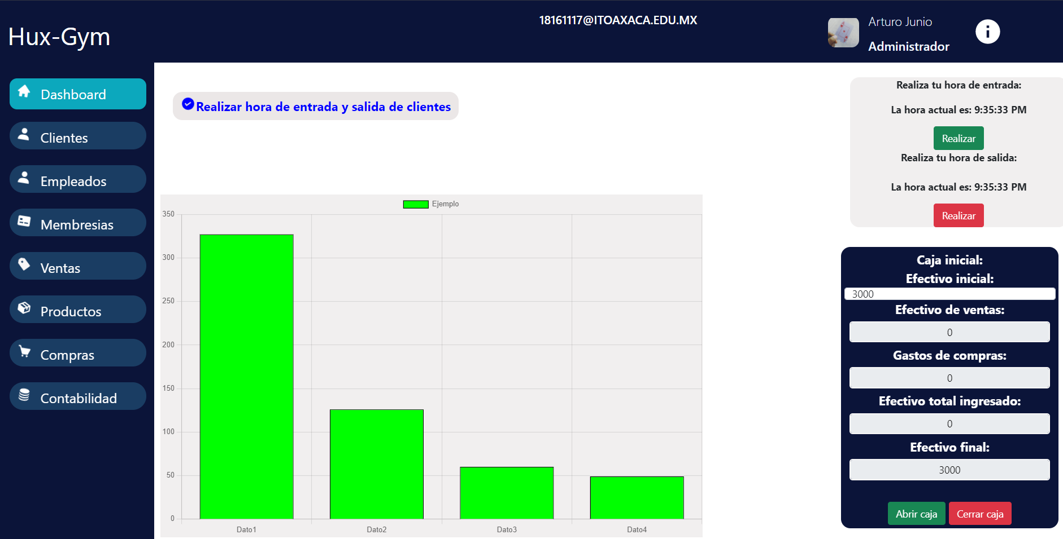

Lo primero que se realizó fue la parte del stock, ahora en la tabla de productos ya se mapea la cantidad de stock que tiene actualmente el producto.

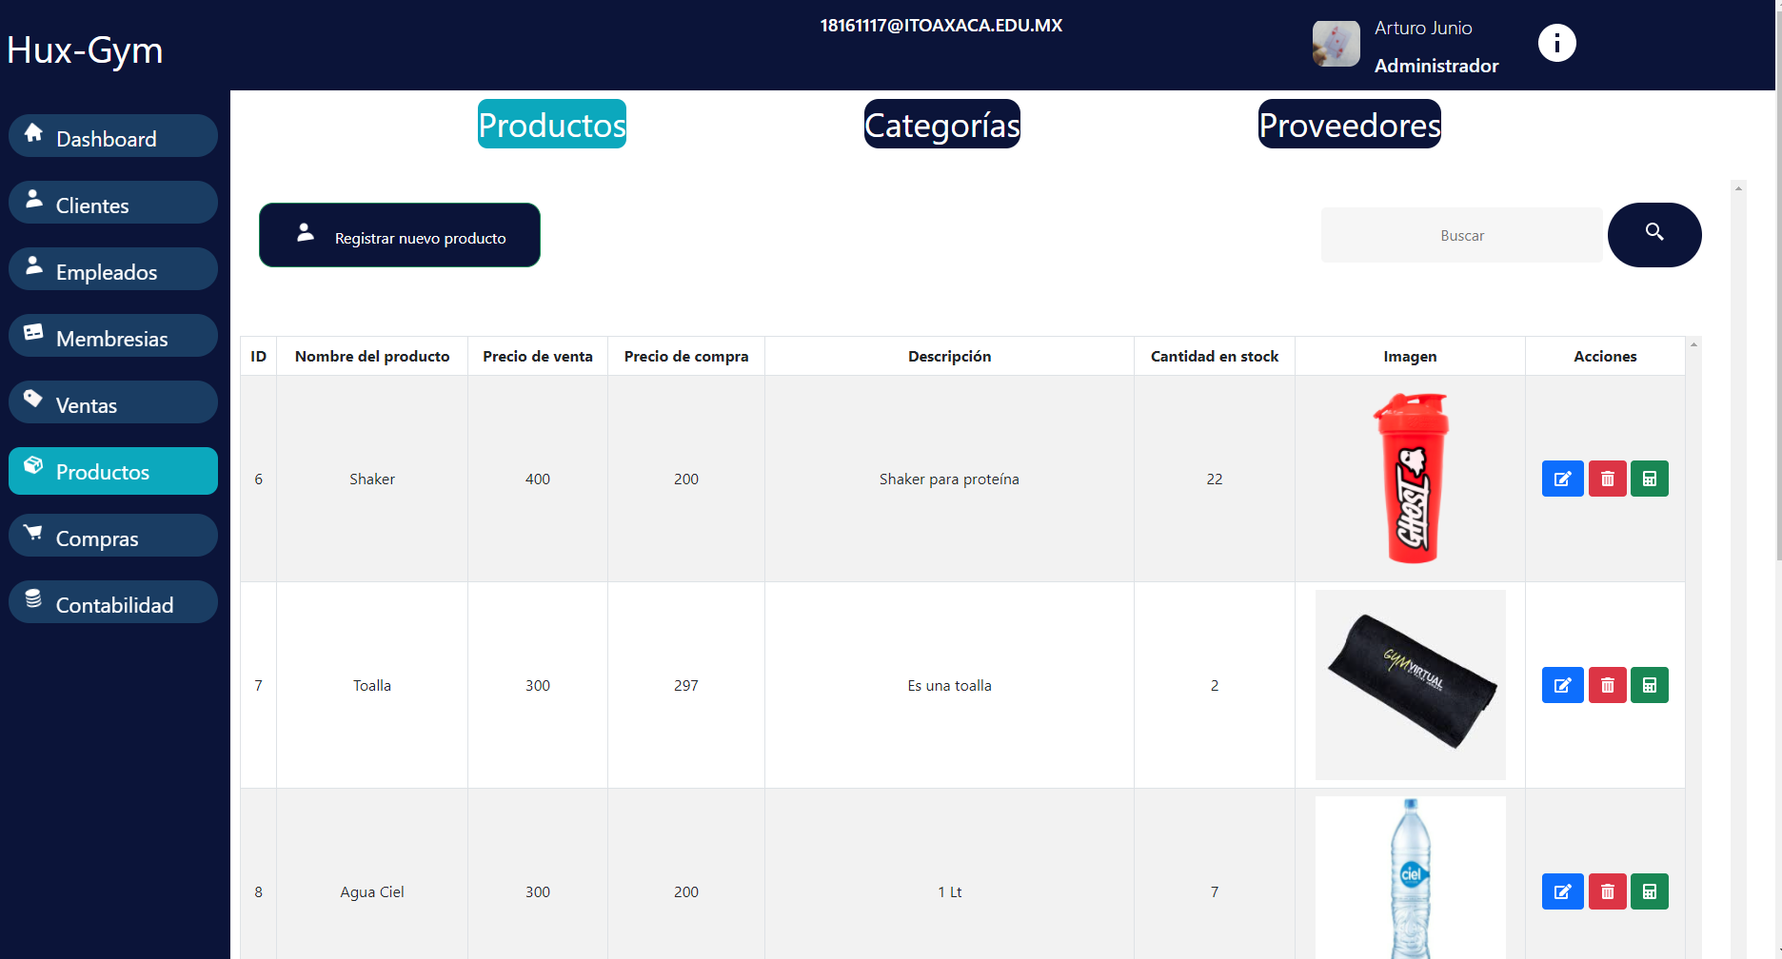

También se puede ver un botón de color verde, que abre la ventana modal que permite el agregar o eliminar del stock. Este botón de registrar o eliminar del inventario el stock, solo está disponible para el administrador y para el encargado, es decir en la de un encargado no está presente.

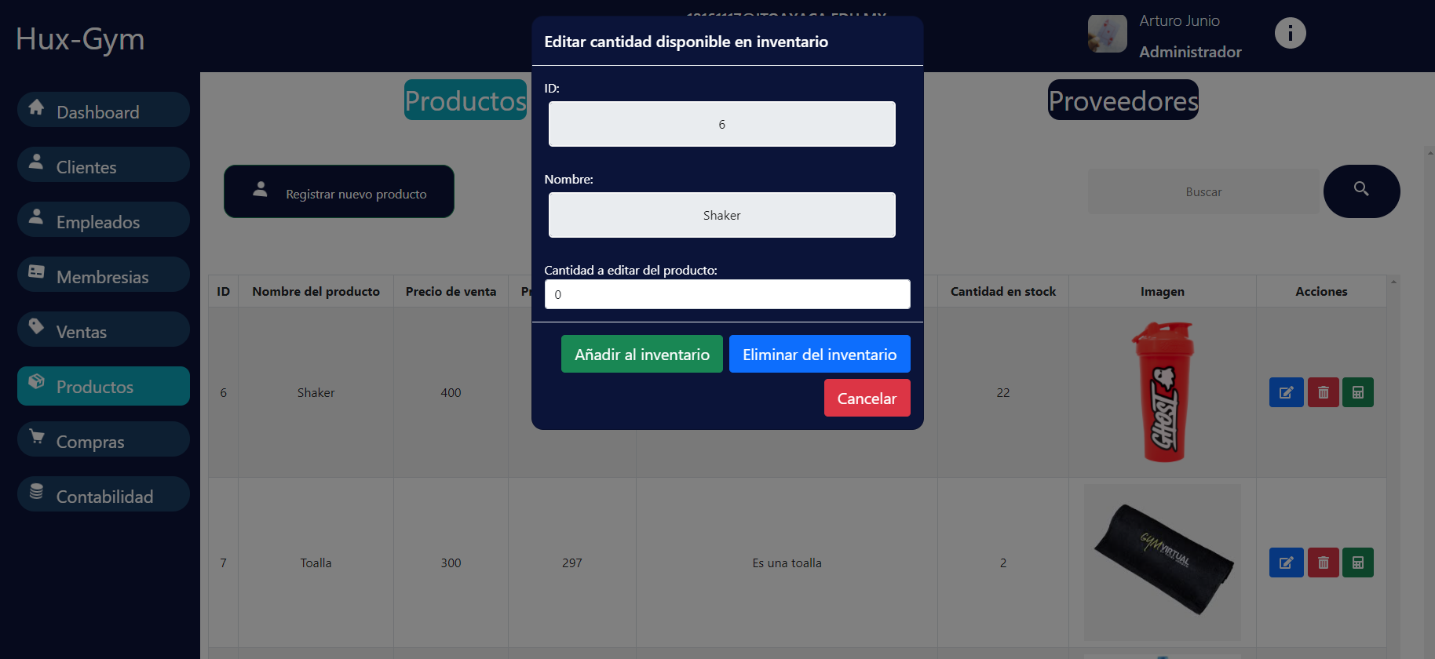

En el módulo de ventas, al entrar se visualiza una tabla con todas las ventas realizadas por el usuario logueado.

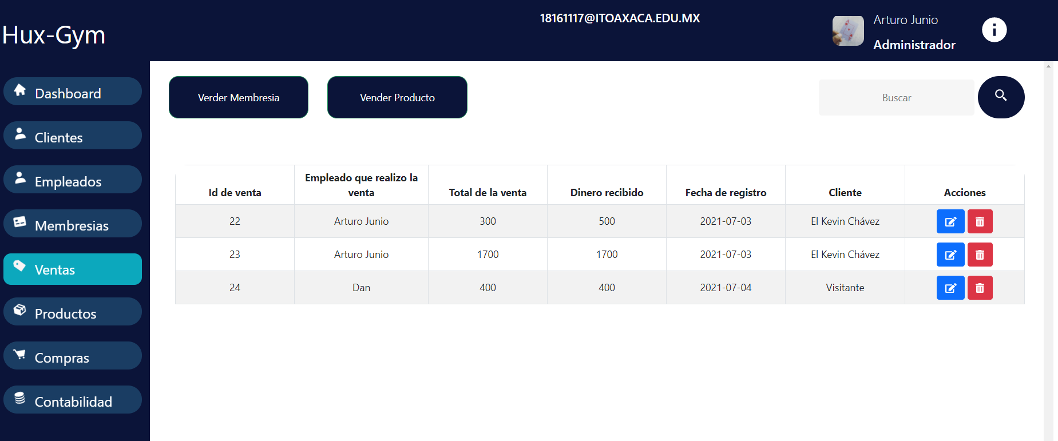

Para registrar una venta de un producto o una membresía, tenemos las opciones en la parte de arriba. Ya que se realizan las ventas con diferente lógica, en el caso de las membresías solo se puede vender una por cada venta.

Si seleccionamos para un producto, vamos a ver una vista modal cómo la siguiente.

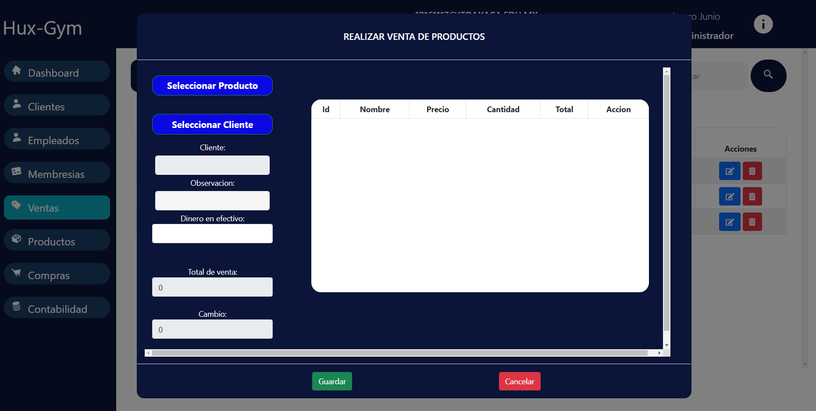

Aquí se debe seleccionar al cliente y los productos que se deseen vender, los productos que se vayan a vender aparecerán en la tabla.

Al seleccionar un producto vamos a visualizar la siguiente ventana, en la que se debe seleccionar uno.

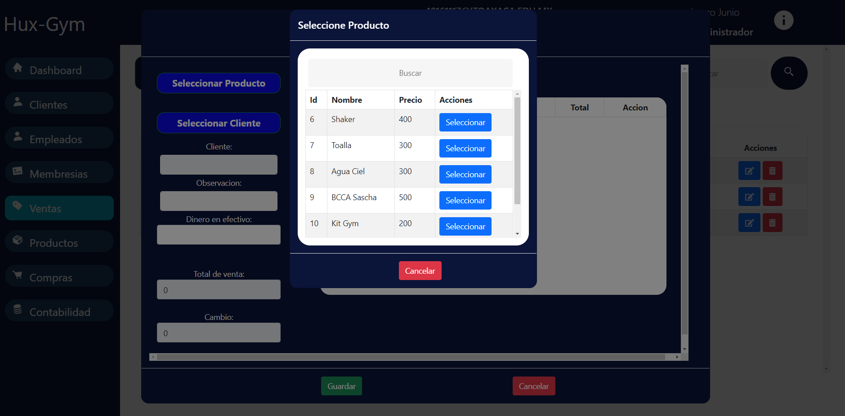

Y al dar clic en el botón de seleccionar un cliente, aparecerá una tabla con los clientes disponibles a seleccionar.

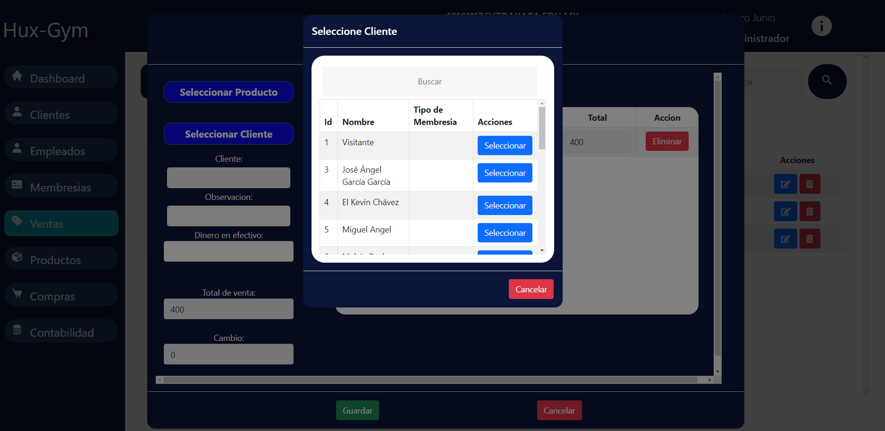

Y al registrar la información sobre el dinero en efectivo, tendríamos los datos para registrar la venta.

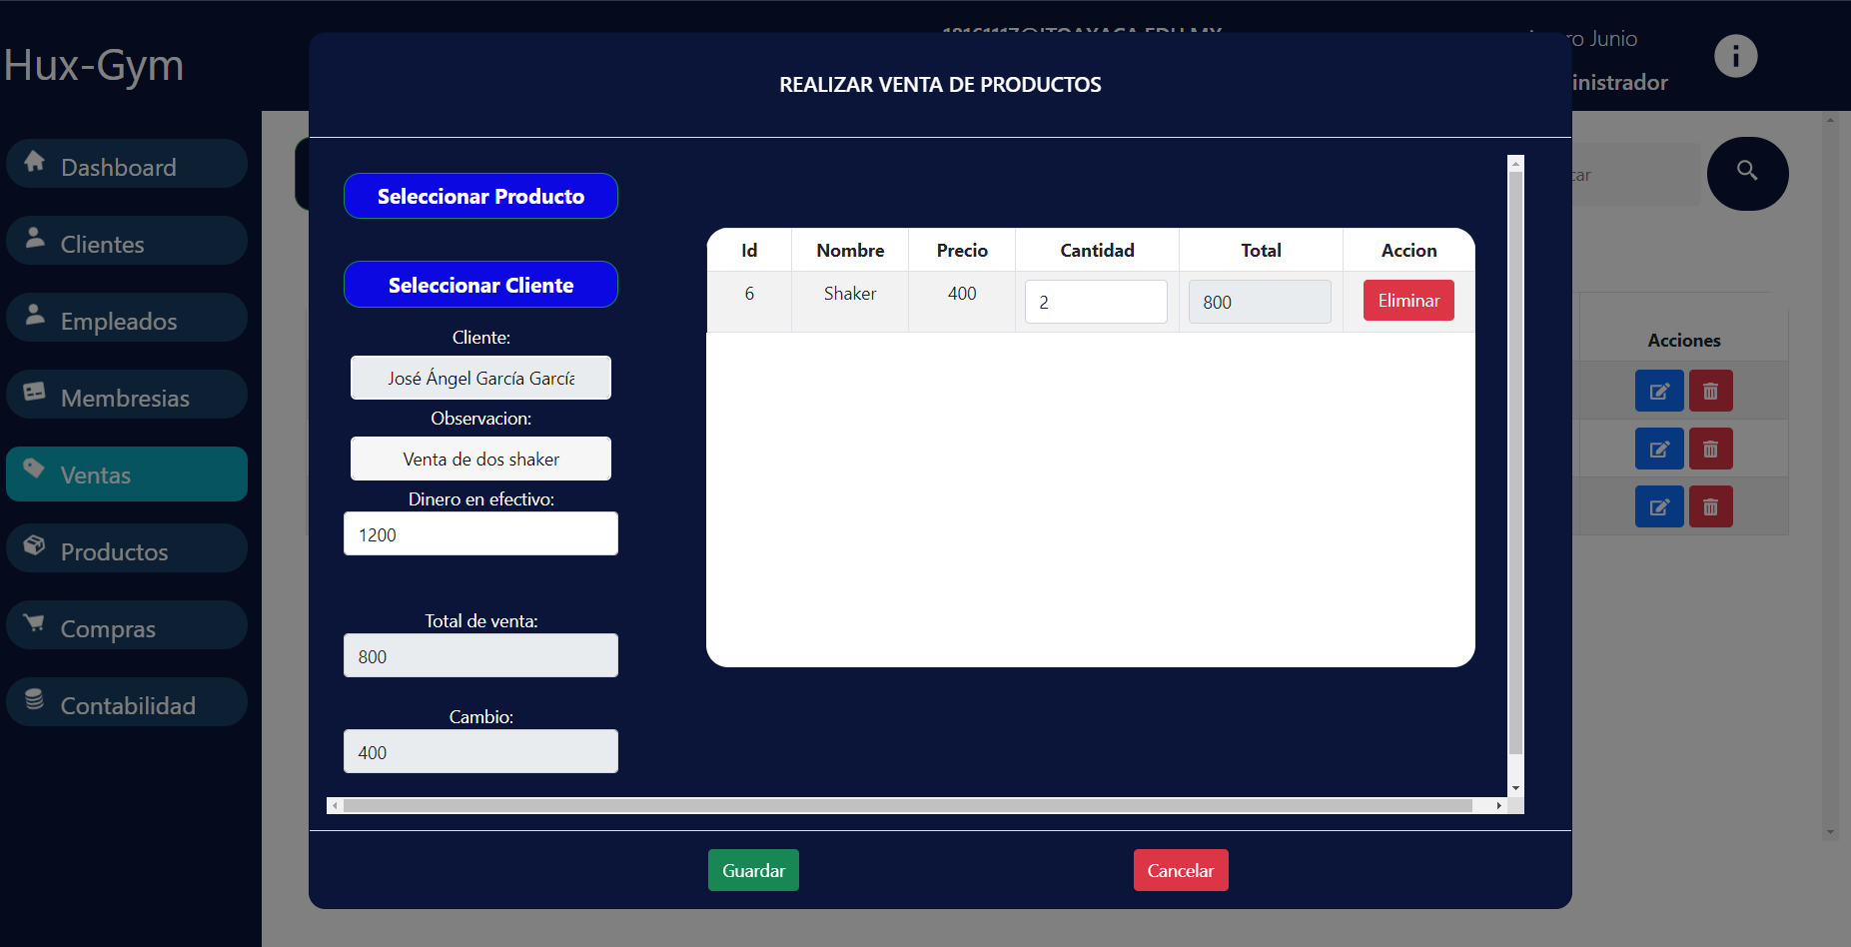

Al registrarse la venta, vamos a ver un mensaje cómo el siguiente.

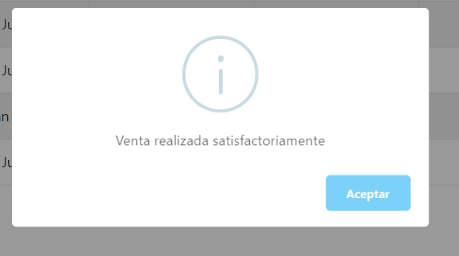

Se puede ver los detalles de la venta, al presionar sobre el botón de color azul y así mismo se puede editar únicamente el campo de observaciones.

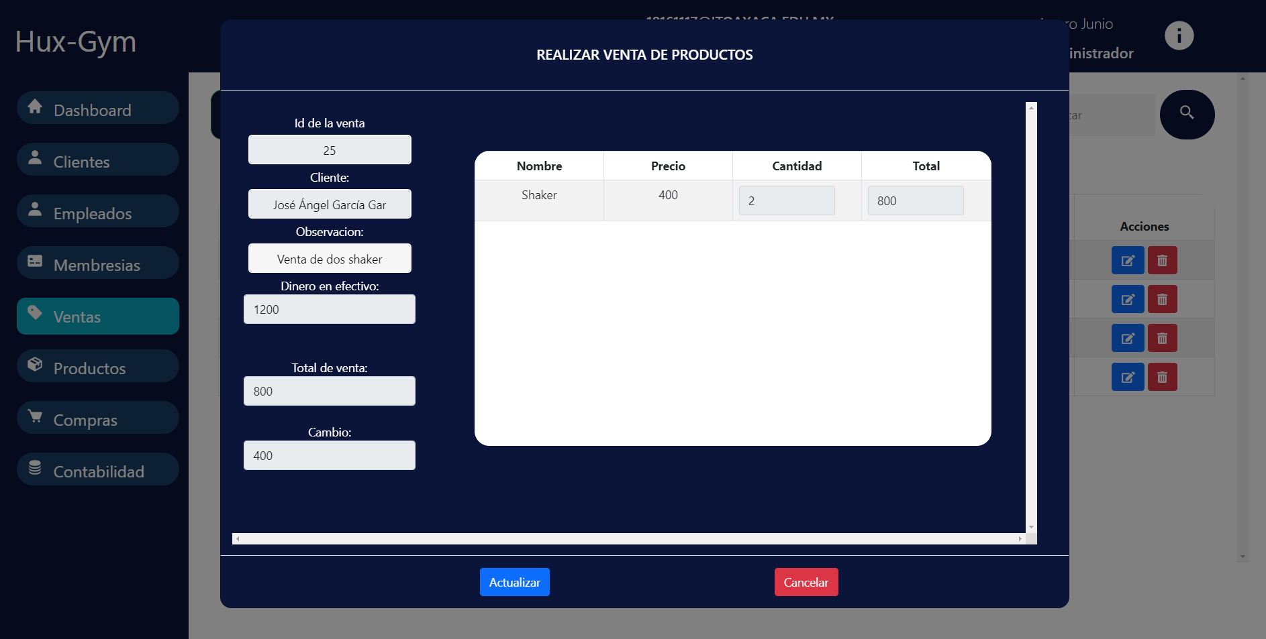

Donde si actualizamos una de estas, vamos a ver un mensaje cómo el siguiente.

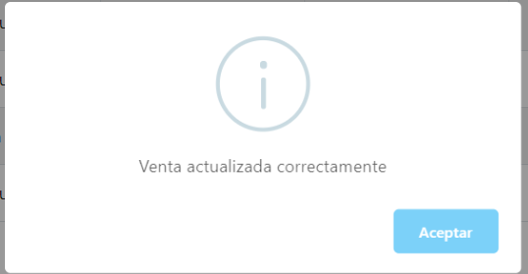

Así mismo podemos eliminar las ventas, para ello damos clic en el botón rojo. Y se nos muestra una ventana de confirmación para realizar la acción.

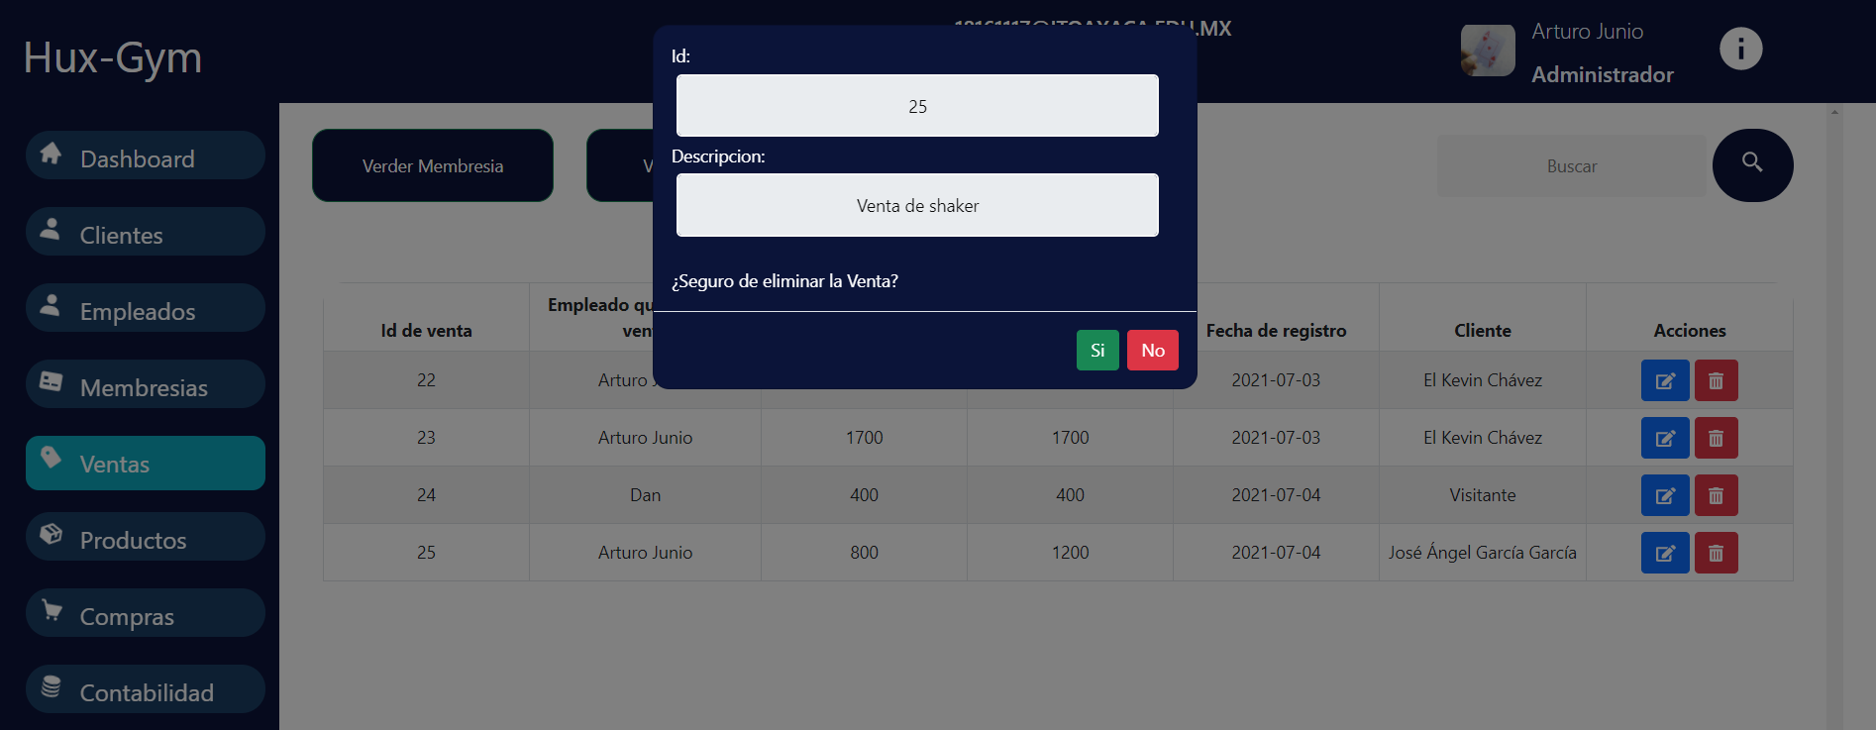

Ahora para vender una membresía, es similar a vender productos, solo que ahora se muestra la venta siguiente. Donde se debe seleccionar una membresía.

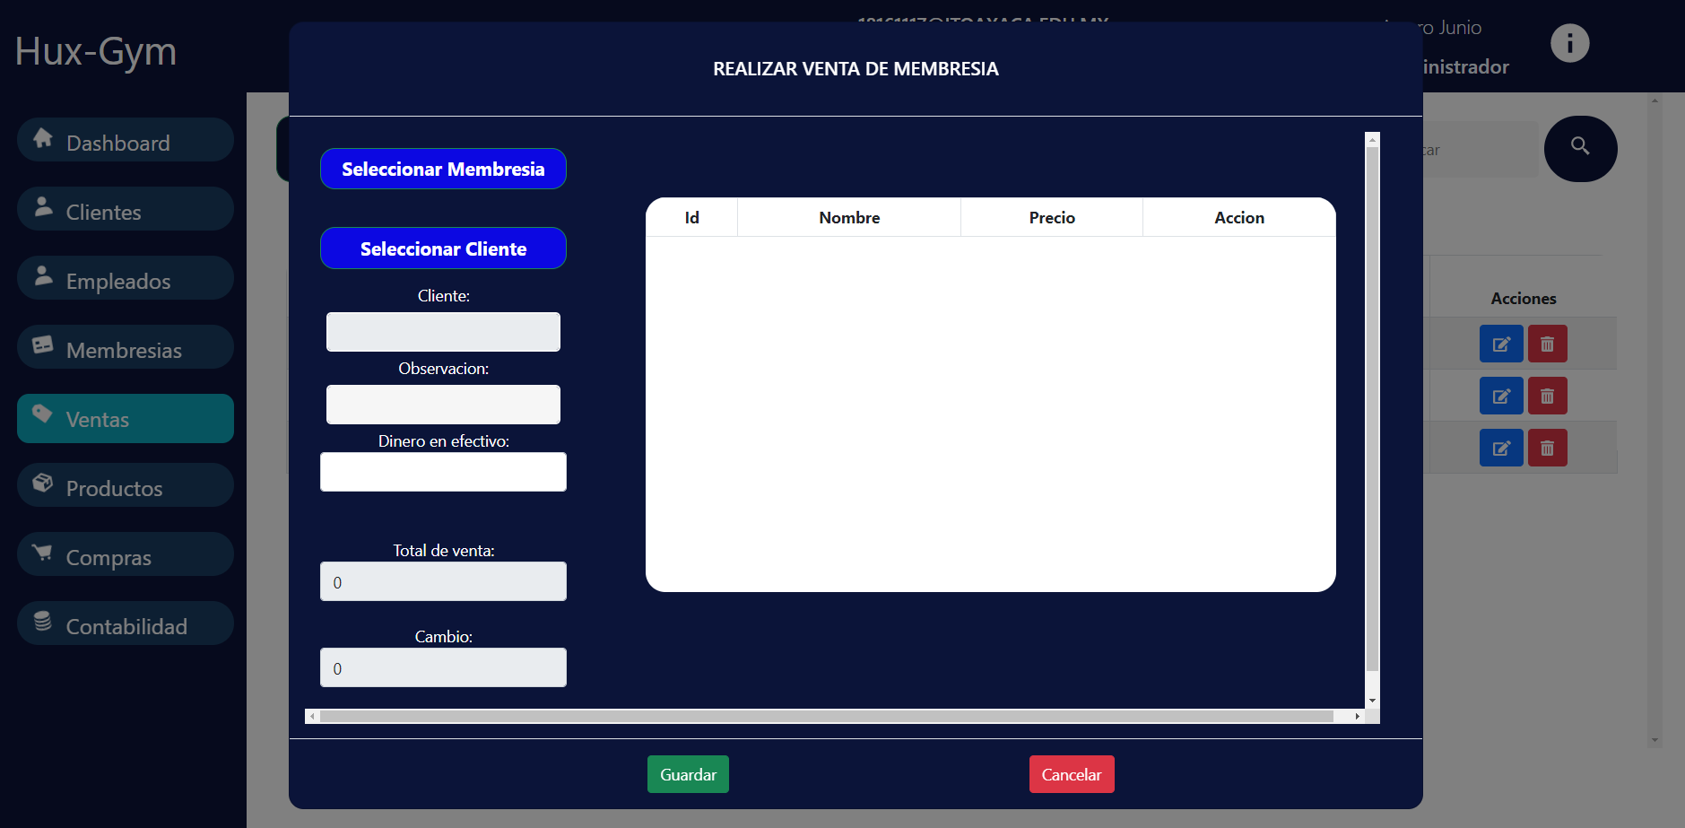

Y se nos mostrará una ventana para seleccionar la membresía que deseemos vender,

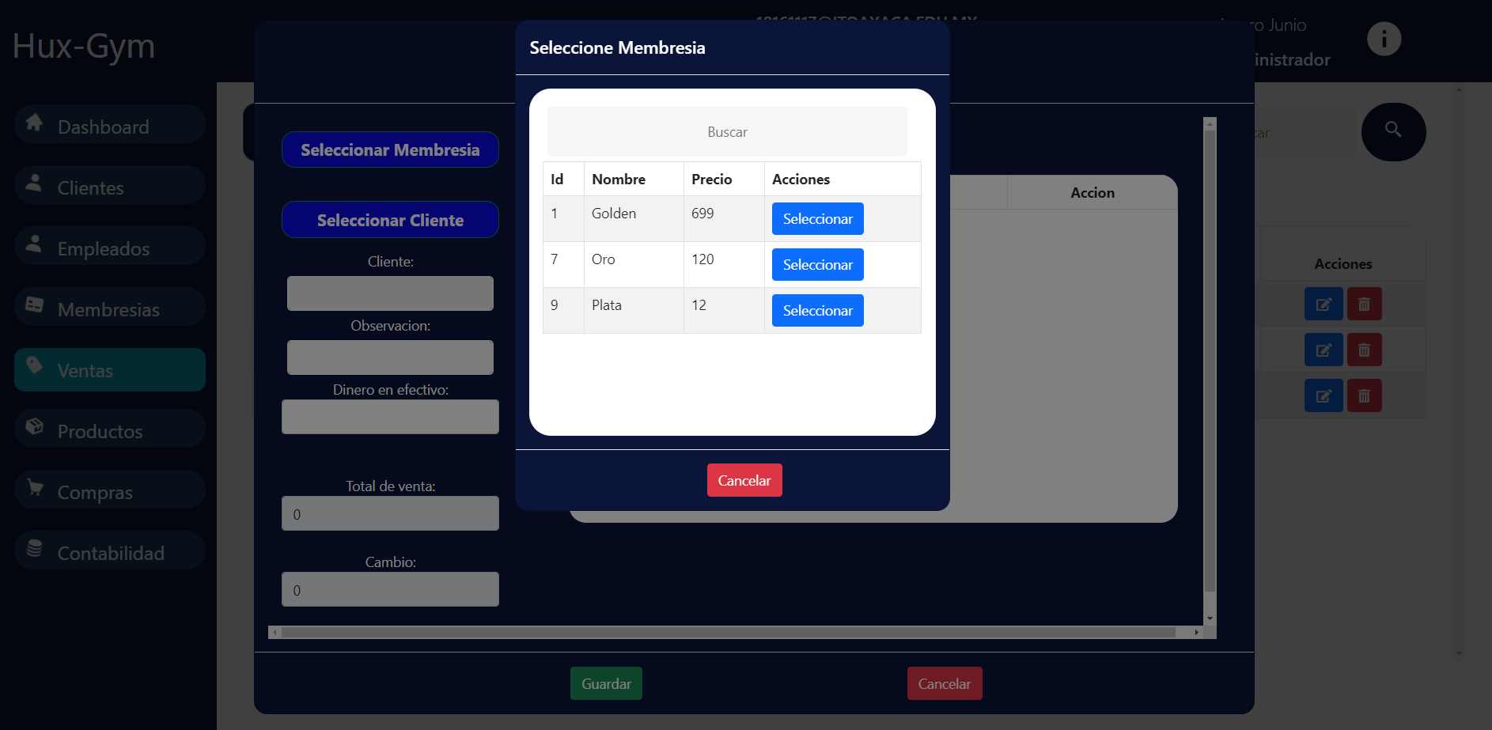

En este caso, no se puede editar la cantidad, ya que se vende una membresía por venta.

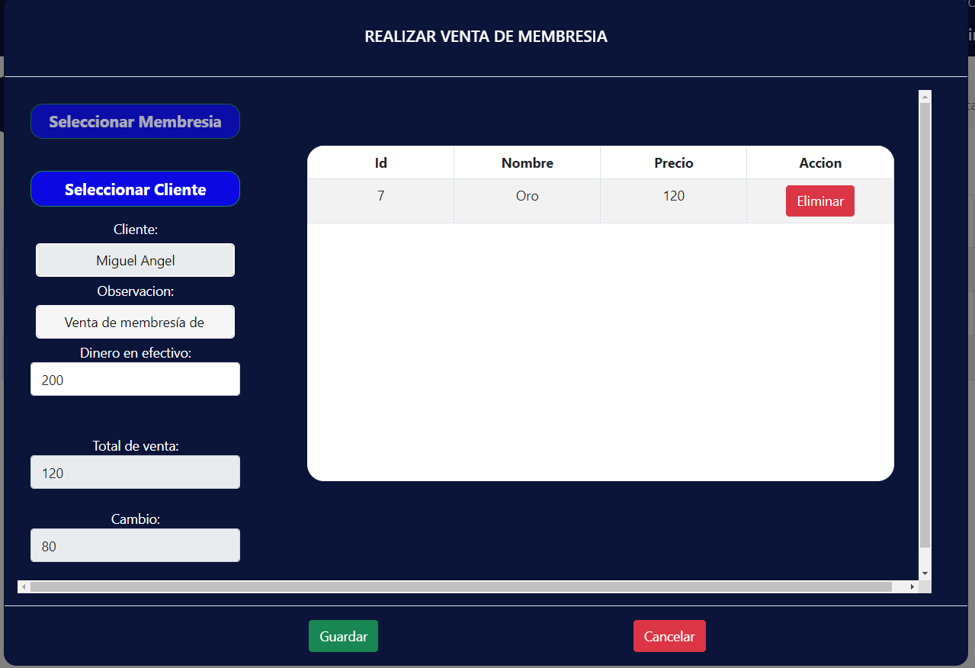

Respecto al módulo de compras, también al entrar se visualiza la tabla con las compras realizadas por el usuario logueado. Donde el botón de editar y eliminar solo están disponibles con el usuario de rol administrador y encargado.

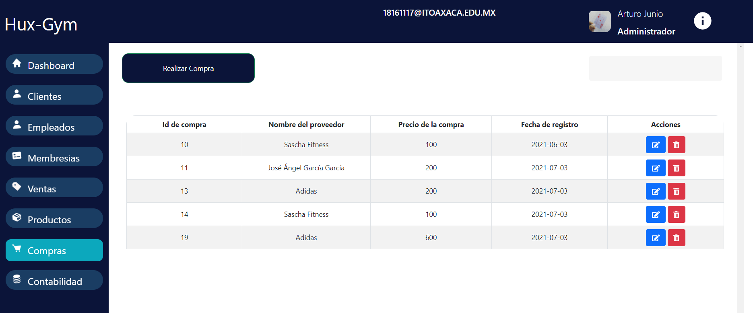

En este caso, solo hay un botón para realizar la compra. Y al dar clic sobre él, se muestra la siguiente vista, en la que primeramente debemos seleccionar un proveedor.

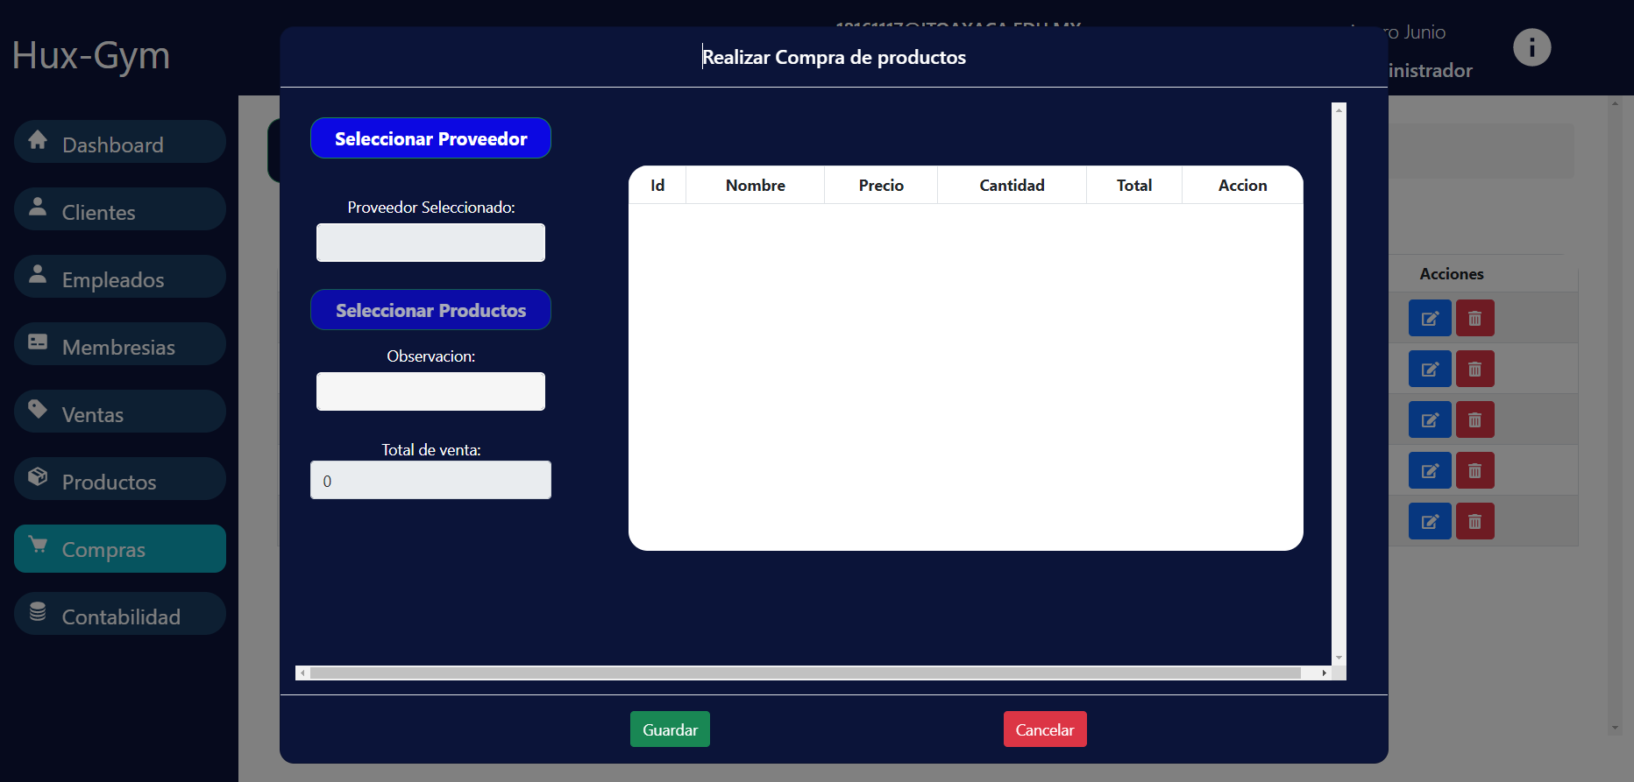

Y al seleccionar el botón, se desplegará la tabla de proveedores donde se debe seleccionar uno de ellos.

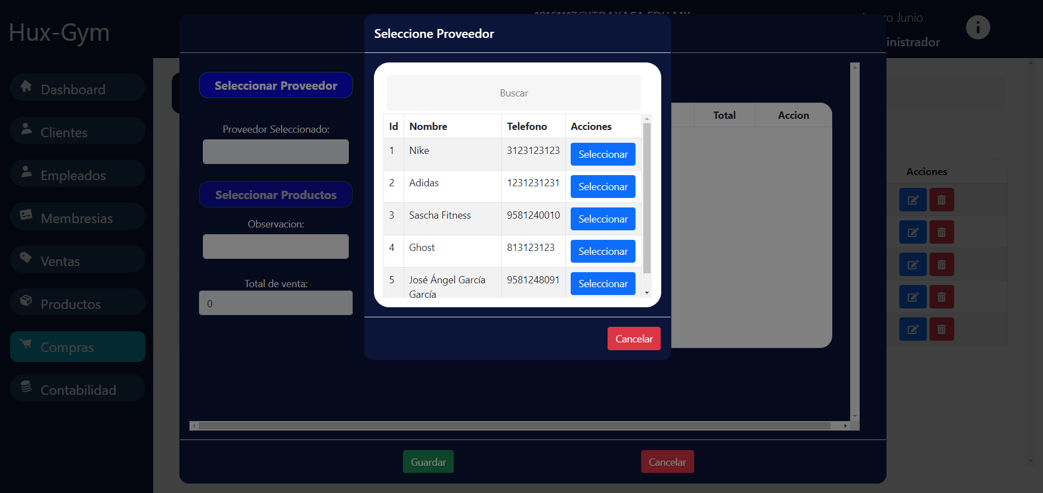

Dependiendo del proveedor, al seleccionar los productos, se nos mostrará únicamente los de este,

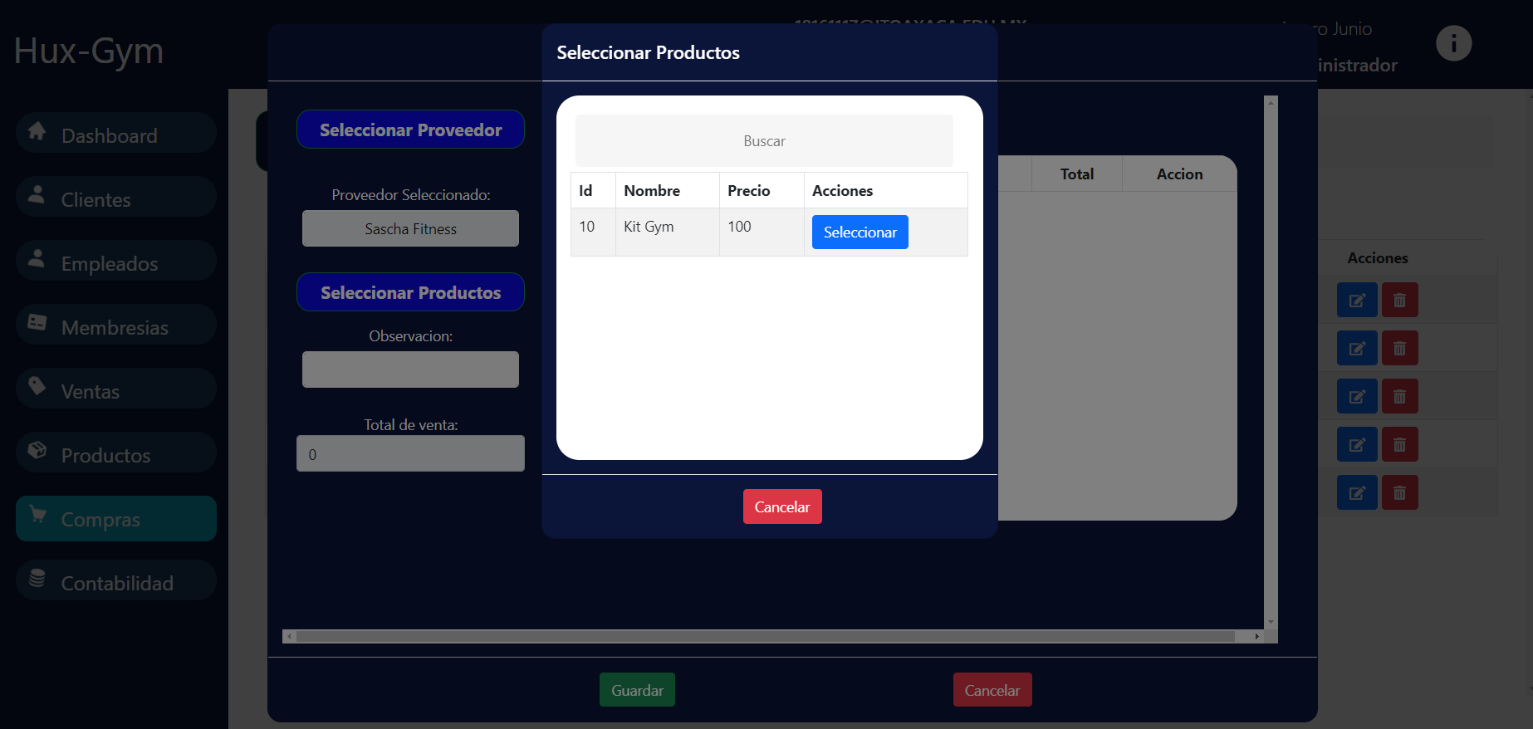

También se verá en una tabla información sobre la compra que se está realizando.

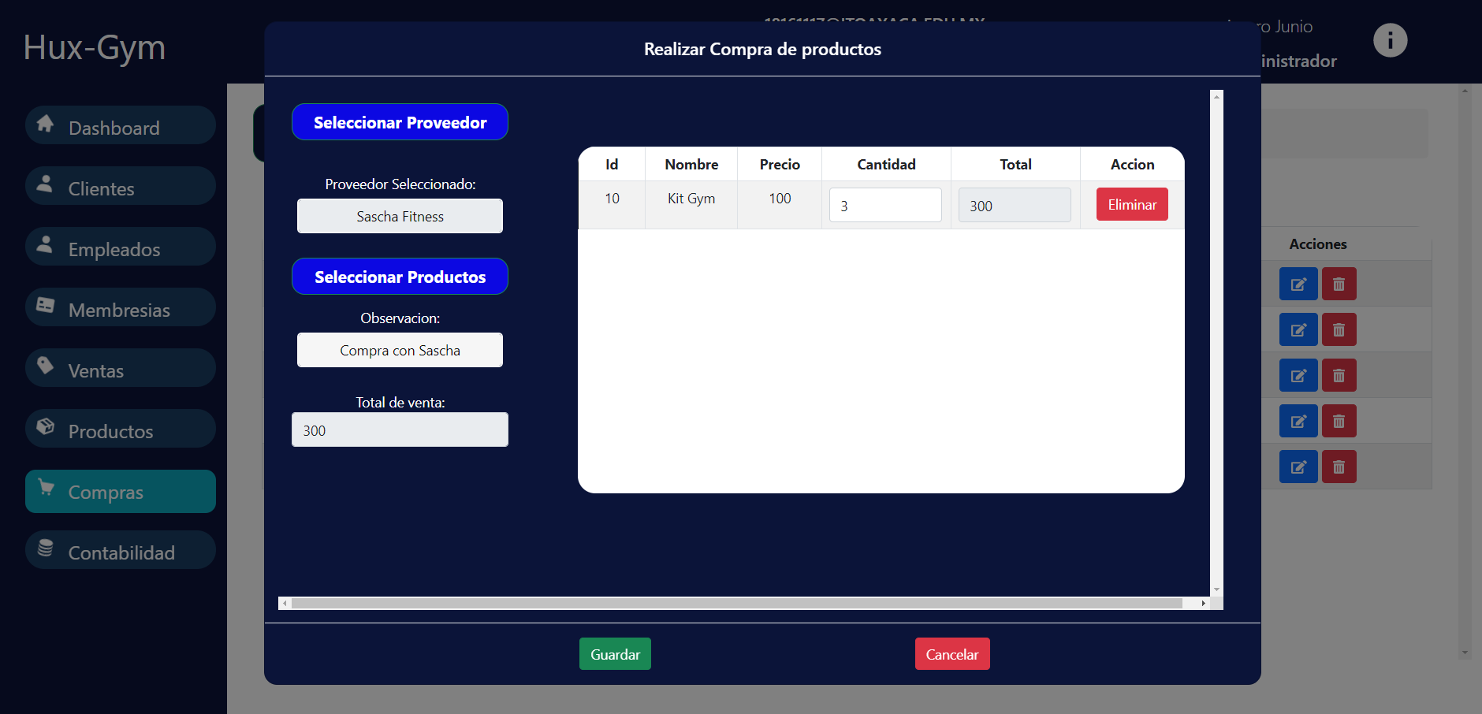

Así cómo las ventas, se pueden editar únicamente la observación.

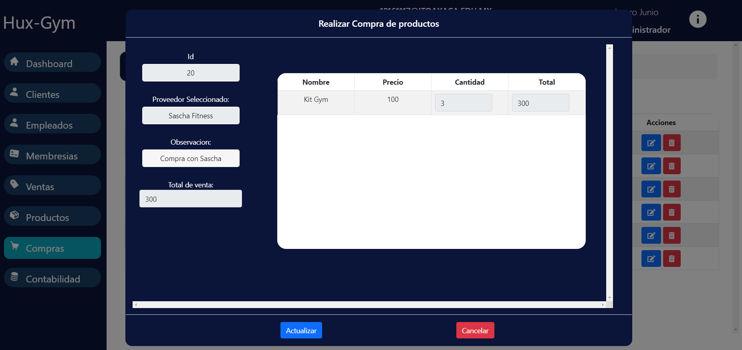

Y también la podemos eliminar, dando clic al botón de eliminar, claro esto porque es el rol de administrador.

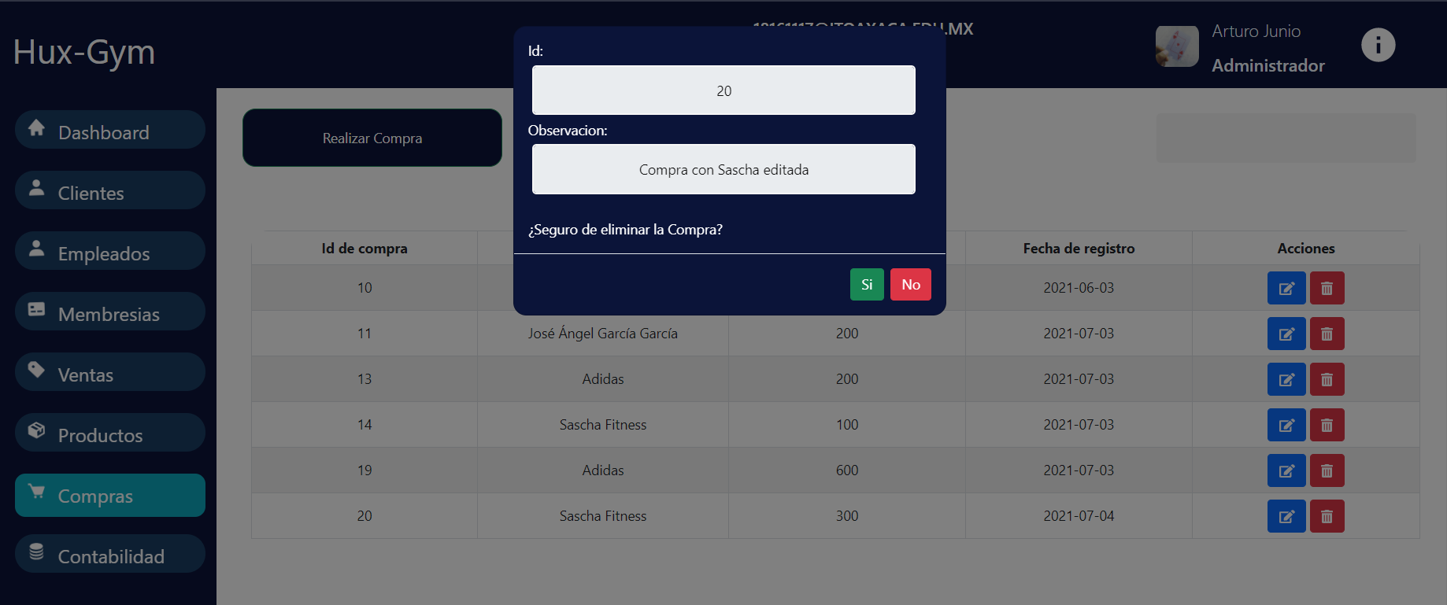

El otor módulo que se avanzó fue el de contabilidad, en la pestaña de gatos, en lo que se muestra las compras realizadas por todos los usuarios.

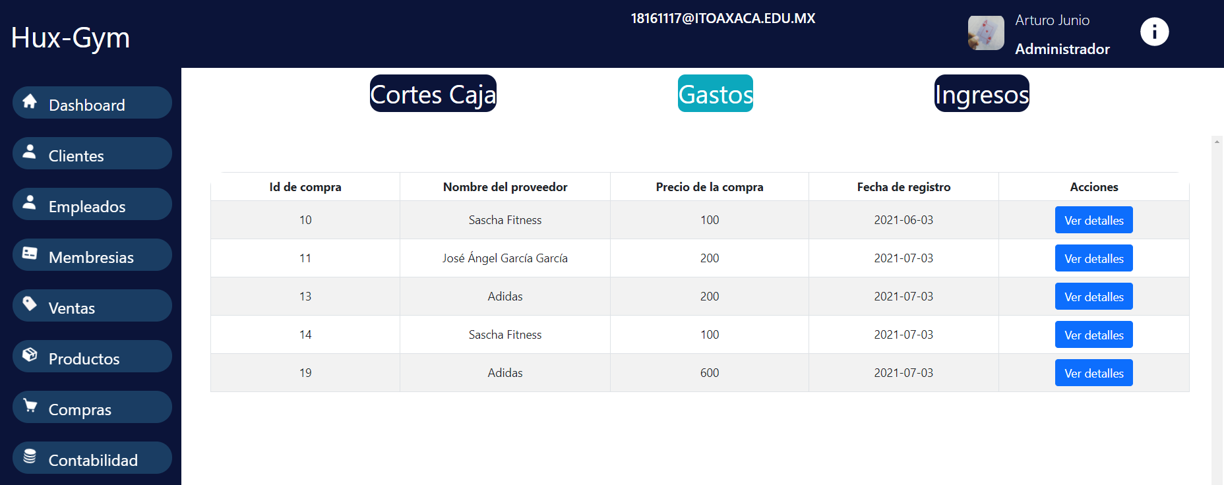

Y se puede ver los detalles de cada uno de estos ingresos.

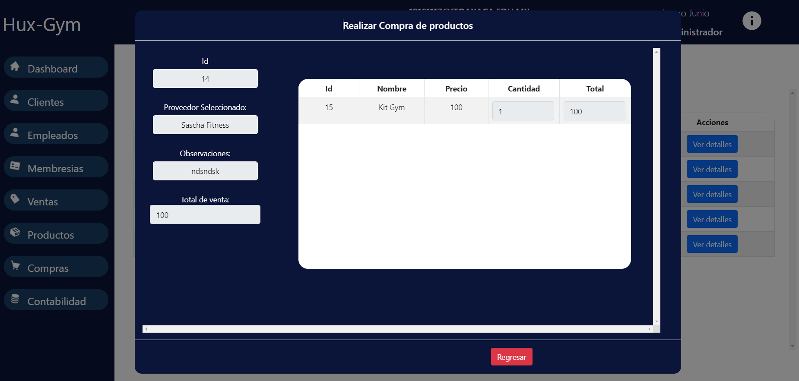

Y en la pestaña de ingresos se puede ver todas las ventas realizadas por cada uno de los empleados.

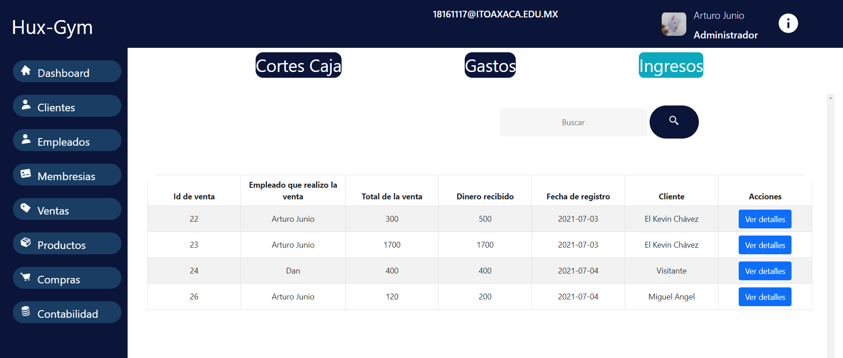

También se pueden ver los detalles sobre una determinada venta.

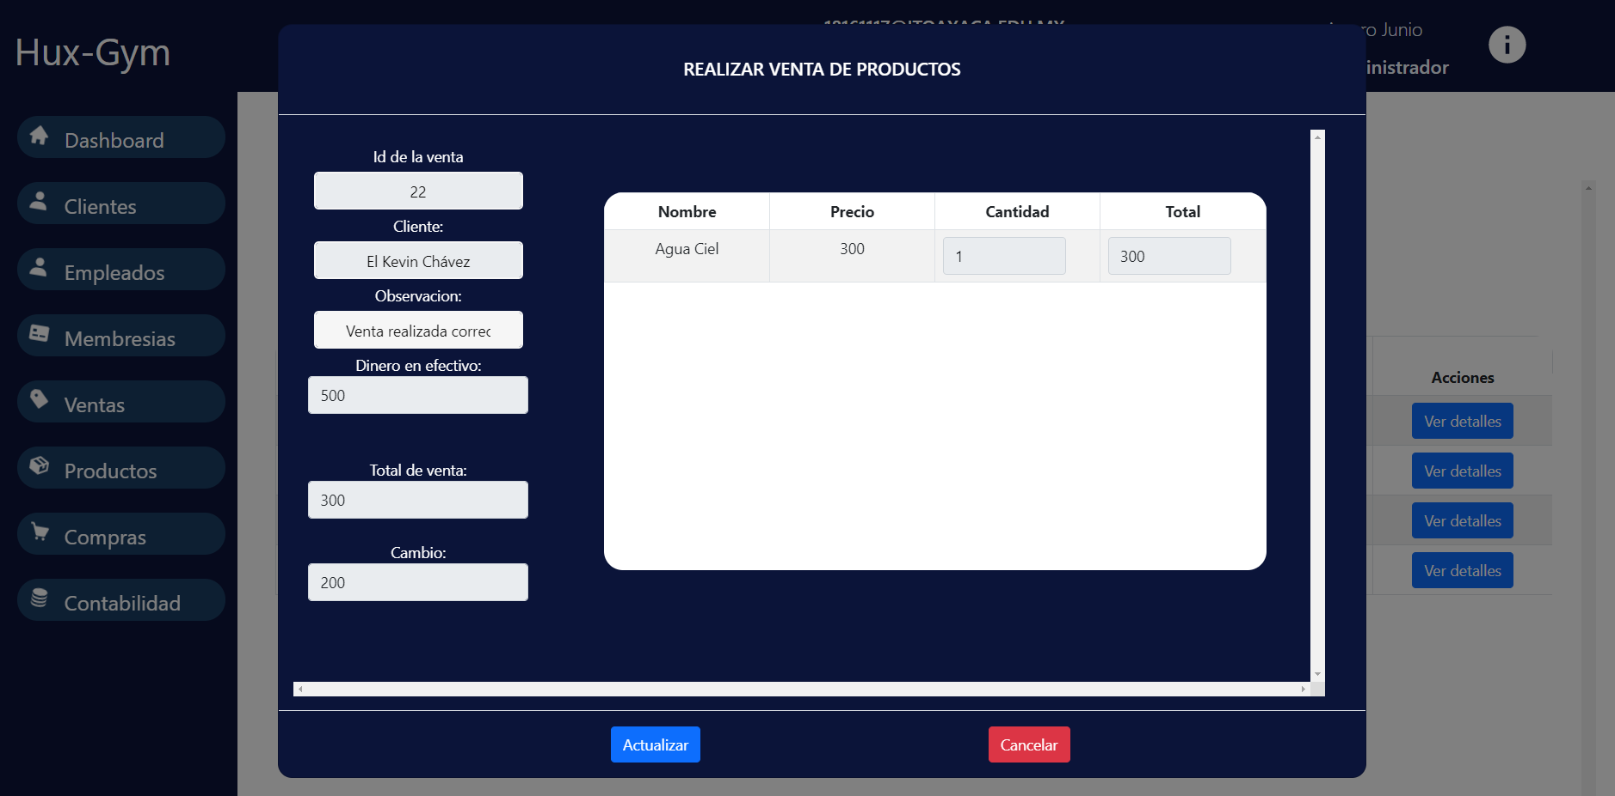

Y finalmente en la parte de cortes de caja, solo se pudo listar las que se habían realizado pero faltó la parte de las interfaces para ver los detalles así como el poder editar y eliminar estos.

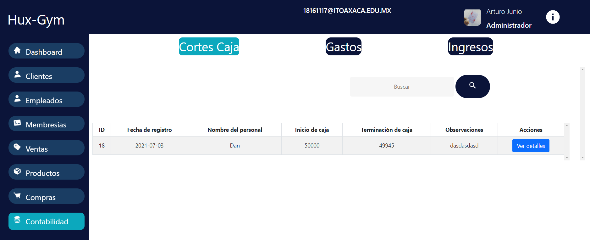

Y cómo ya se registran ventas y compras, ahora en el dashboard podemos ver el estado de la caja en la parte inferior derecha, ya actualizado de acuerdo con las ventas y compras realizadas.

